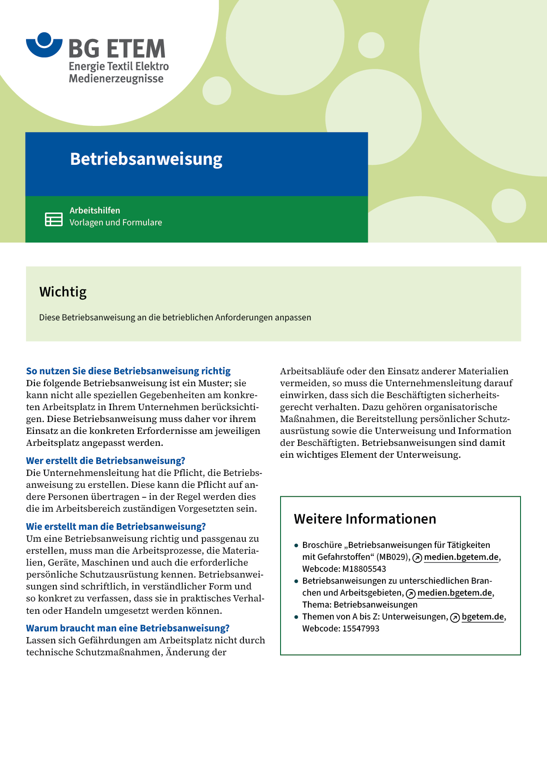

|  |  |  |  |  |
| --- | --- | --- | --- | --- |
| Firma:  Arbeitsbereich:  Verantwortlich:  Unterschrift | | Betriebsanweisung  GEM. § 14 GEFSTOFFV  Diese Muster-Betriebsanweisung muss vor Verwendung an die tatsächlichen  Betriebsverhältnisse angepasst werden.  Arbeitsplatz: Leimküche  Tätigkeit: Leimvorbereitung | Stand:  B168 | |
| Gefahrstoffbezeichnung | | | | |
| NF 1100 (Leimzusatz für nassfeste Produkte),  wässrige Keton-Formaldehyd-Harzlösung | | | | |
| Gefahren für Mensch und Umwelt | | | | |
|  | Kann Augenreizung verursachen.  Formaldehyd kann während der Verarbeitung freigesetzt werden. | | |  |
| Schutzmaßnahmen und Verhaltensregeln | | | | |
|  | * Behälter dicht geschlossen halten, vor Frost schützen. * Haut- und Augenkontakt vermeiden. * Handschuhe aus Nitrilkautschuk tragen (Farbe: ). * Hautschutzmittel () vor Arbeitsbeginn sowie nach dem Händewaschen  und der Pause verwenden. * Bei Spritzgefahr dichtschließende Schutzbrille tragen. * Dämpfe nicht einatmen. * Bei der Arbeit nicht essen, trinken und rauchen. | | | Beschreibung: p002  Beschreibung: p003 |
| Verhalten im Gefahrfall | | | | |
|  | **Geeignete Löschmittel:** Löschpulver, Kohlendioxid oder Wassernebel.  Wurde Produkt verschüttet, mit Sand oder Kieselgur aufnehmen. Darf nicht in die Kanalisation  gelangen lassen.  Notruf: 112 | | | |
| Verhalten bei Unfällen – Erste Hilfe | | | | |
|  | **Augenkontakt:** unter Schutz des unverletzten Auges unter fließendem Wasser spülen  (ca. 10 – 15 Min.), ggf. Kontaktlinsen vorher entfernen. Arzt konsultieren.  **Hautkontakt:** Betroffene Stellen unter fließendem Wasser mit Seife reinigen. Bei anhaltender  Hautreizung Arzt aufsuchen. **Verschlucken:** Mund ausspülen. Kein Erbrechen anregen. Sofort - bei erhaltenem  Bewusstsein - reichlich Wasser trinken lassen (mind. 500 ml). Sofort Arzt konsultieren. **Einatmen:** Für Frischluftzufuhr sorgen. Bei Beschwerden Arzt hinzuziehen. **Kleiderkontakt:** Benetzte Kleidung oder Schuhe wechseln und vor Wiederbenutzung  gründlich reinigen.  Notruf: 112 Ersthelfer:      , Zimmer:       Tel.: | | | |
| Sachgerechte Entsorgung | | | | |
|  | Nicht in die Kanalisation oder Gewässer gelangen lassen. Nicht zusammen mit Hausmüll entsorgen.  In Sammelbehälter (Farbe: , Raum: , mit „Harz“ beschriftet) geben und an den  zuständigen Dienstleister übergeben. | | | |